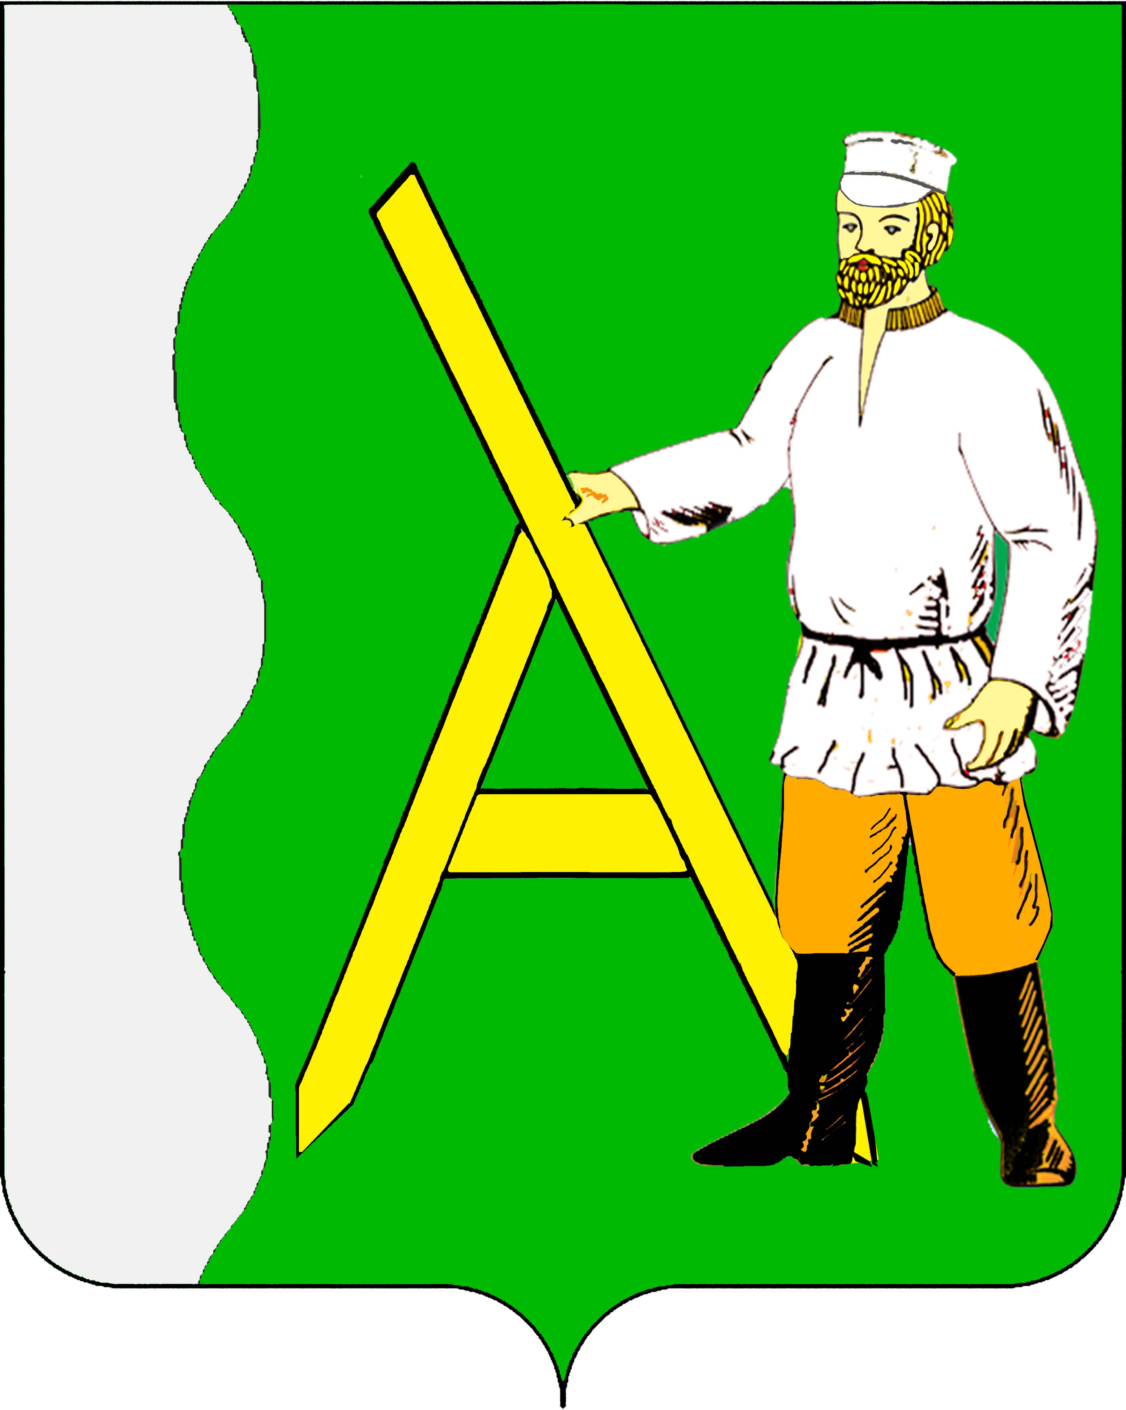

СОВЕТ АЛЕКСЕЕВСКОГО СЕЛЬСКОГО ПОСЕЛЕНИЯ
ТИХОРЕЦКОГО РАЙОНА

РЕШЕНИЕ

от 27.09.2024 г. № 5
станица Алексеевская

Об утверждении председателей постоянных комиссий Совета Алексеевского сельского поселения Тихорецкого района

В соответствии статьи 29 Устава Алексеевского сельского поселения Тихорецкого района, Совет Алексеевского сельского поселения Тихорецкого района решил:
1.Утвердить председателями постоянных комиссий:
- планово – бюджетной комиссии Коржикова Жанна Исроиловна;
- комиссии по социальным, организационно – правовым вопросам и местному самоуправлению Бутаков Константин Сергеевич;
- комиссии по вопросам сельского хозяйства и землеустройству Кудаев Иван Иванович;
- комиссии по коммунальному хозяйству, транспорту, связи и благоустройству Ганжа Виктор Николаевич.
2.Контроль за выполнением настоящего решения возложить на председателя Совета Алексеевского сельского поселения Тихорецкого района Грудинину З.А.
3.Настоящее решение вступает в силу со дня его подписания.

Глава
Алексеевского сельского поселения
Тихорецкого района Н.Е. Михайлов

Председатель Совета
Алексеевского сельского поселения
Тихорецкого района З.А. Грудинина

